Verkauf von gemeindeeigenen Baugrundstücken im Baugebiet „Beim Weidenhaag“
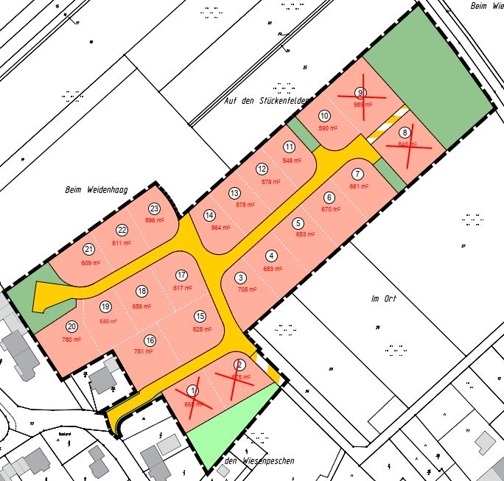
Die Ortsgemeinde Klausen bietet die aus dem Plan ersichtlichen Baugrundstücke im Rahmen einer Interessenbeurkundung zum Kauf an.
Der Verkauf erfolgt entsprechend der Vergaberichtlinien und Kaufvertragsbedingungen „Verkauf von gemeindeeigenen Baugrundstücken im Baugebiet Beim Weidenhaag der Ortsgemeinde Klausen“ vom 28.03.2023. Bei dem punktebasierten Auswahlverfahren werden u.a. soziale Kriterien wie z.B. die Anzahl von Kindern berücksichtigt.
Bei dem noch zu erschließendem Baugebiet kann aufgrund der aktuellen Planung zurzeit keine Angabe über den Verkaufspreis je m² Grundstücksfläche gemacht werden. Voraussetzung für den Erwerb eines Baugrundstücks ist die Teilnahme am Verfahren, es besteht jedoch keine Verpflichtung zur Abnahme.

Nachfolgende Grundstück sind noch verfügbar:
Bauplatznummer | m² - Größe
3 | 705
4 | 653
5 | 653
6 | 670
7 | 661
10 | 590
11 | 548
12 | 578
13 | 578
14 | 564
15 | 825
16 | 751
17 | 617
18 | 656
19 | 648
20 | 780
21 | 609
22 | 611
23 | 596

Interessierte können sich wie folgt über die Bewerbungsunterlagen informieren:
- auf der Homepage der Ortsgemeinde unter www.klausen.de
- bei der Verbandsgemeindeverwaltung Wittlich-Land, Herr Kevin Servatius, Zimmer 213, Kurfürstenstraße 1, 54516 Wittlich, Tel: 06571-107-156.
Bewerbungen sind schriftlich und spätestens bis zum 02.06.2023, 10:00 Uhr ausschließlich bei der Verbandsgemeindeverwaltung Wittlich-Land einzureichen.
Es wird darauf hingewiesen, dass bisherige Interessenbekundungen für Bauflächen, ob schriftlich oder mündlich vorgebracht, keine Berücksichtigung finden.

